1
Aşağıdaki asit ve bazların iyonlaşma denklemlerini tamamlayınız.

1)HCI ^{suda} ………………..+…………………….
2)H₂SO₄ ^{suda} ………………..+…………………….
3)HNO₃ ^{suda} ………………..+…………………….
4)CO₂+H₂O ………………..+…………………….
5)NaOH ^{suda} ………………..+…………………….
6)KOH ^{suda} ………………..+…………………….
7)LiOH ^{suda} ………………..+…………………….
8)NH₃ +H₂O ………………..+…………………….
2
Tablodaki belirteçlerin asit-bazlarla nasıl etkileştiğini yazınız.

Belirteç | Asit | Baz
Turnusol kağıdı
Metil oranj
Fenolftalein
3
Asitler ile bazların özelliklerini aşağıdaki tabloya yazınız.
Asitler  ……………………………………………………………………………..  ……………………………………………………………………………..  ……………………………………………………………………………..  ……………………………………………………………………………..  ……………………………………………………………………………..  ……………………………………………………………………………..  ……………………………………………………………………………..  ……………………………………………………………………………..  ……………………………………………………………………………..  ……………………………………………………………………………..  ……………………………………………………………………………..  ……………………………………………………………………………..  ……………………………………………………………………………..  …………………………………………………………………………….. | Bazlar  ……………………………………………………………………………..  ……………………………………………………………………………..  ……………………………………………………………………………..  ……………………………………………………………………………..  ……………………………………………………………………………..  ……………………………………………………………………………..  ……………………………………………………………………………..  ……………………………………………………………………………..  ……………………………………………………………………………..  ……………………………………………………………………………..  ……………………………………………………………………………..  ……………………………………………………………………………..  ……………………………………………………………………………..  ……………………………………………………………………………..
3
Asit ve bazların özellikleri ile ilgili verilen boşukları doldurunuz.
ASİTLER
1)Sulu çözeltilerine…………………iyonu verir
2)Sulu çözeltileri ……………………….iletir.
3)Tatları ………………………………
4)………………………..,………………..,………….. örnektir.
5)Ele …………………………..hissi vermez
6)Mavi turnusolü ………………………… çevirir.
7)Asitlere fenolftalein damlatılırsa renk ………………………………………………..
8)Asitler ………………………….özelliktedir.
9)Bazlarla ………………………….. tepkimesi oluşturur.
10)pH değeri ………………………………..arasındadır.
11)Metil oranj ile renkleri …………………………

BAZLAR
1)Sulu çözeltilerine…………………iyonu verir
2)Sulu çözeltileri ……………………….iletir.
3)Tatları ………………………………
4)………………………..,………………..,………….. örnektir.
5)Ele …………………………..hissi verir.
6)kırmızı turnusolü ………………………… çevirir.
7)Bazlara fenolftalein damlatılırsa renk ………………………………………………..
8)Asitler ………………………….özelliktedir.
9)Asitlerle ………………………….. tepkimesi oluşturur.
10)pH değeri ………………………………..arasındadır.
11)Metil oranj ile renkleri …………………………

4

Aşağıdaki boşluklara Kuvvetli asit ve bazlardan 5 er tane yazınız.

1)……………………………………………………………………….. 1)………………………………………………………………………..
2)……………………………………………………………………….. 2)………………………………………………………………………..
3)……………………………………………………………………….. 3)………………………………………………………………………..
4)……………………………………………………………………….. 4)………………………………………………………………………..
5)……………………………………………………………………….. 5)………………………………………………………………………..

5
Aşağıdaki maddeler asidik midir bazik midir?

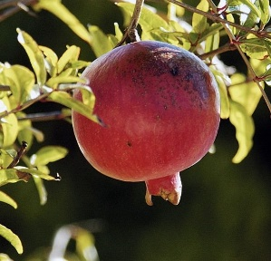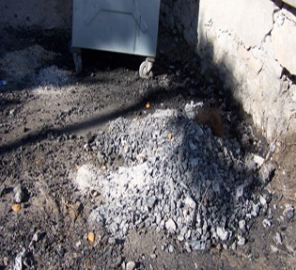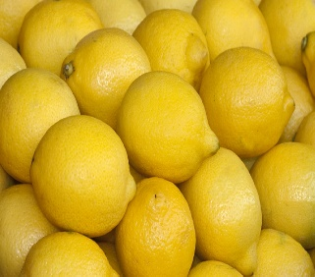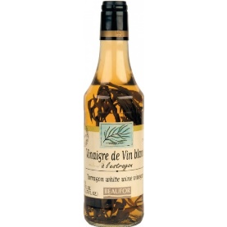
Nar Kül Limon Sirke
………………………………. …………………………………….. ……………………………….. ………………………………..
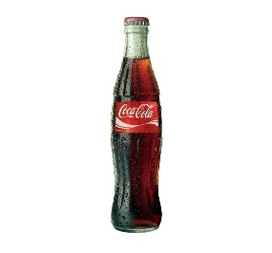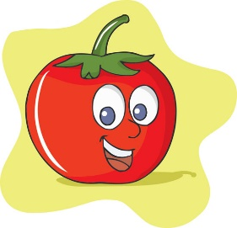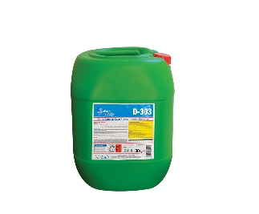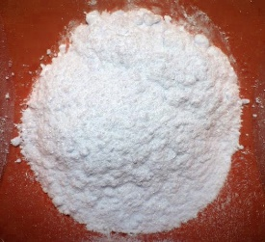
Kola Domates Çamaşır suyu Deterjan
………………………………. …………………………………….. ……………………………….. ………………………………..
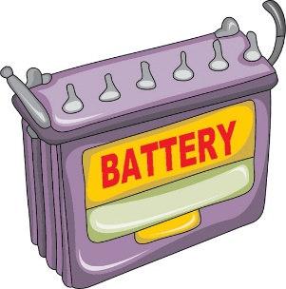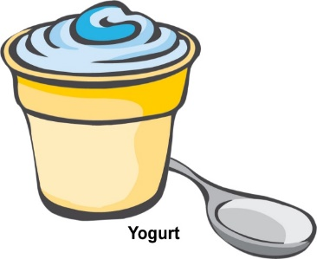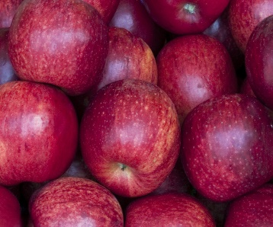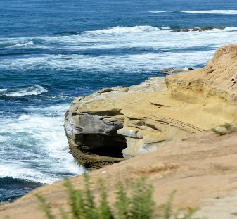
Akü sıvısı Yoğurt Elma Deniz suyu
………………………………. …………………………………….. ……………………………….. ………………………………..

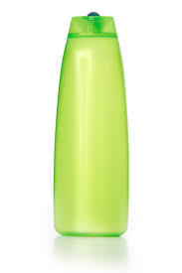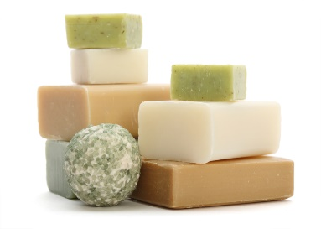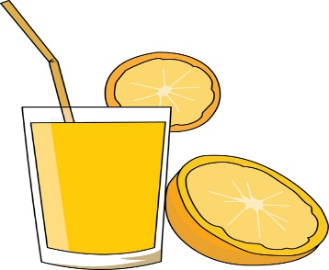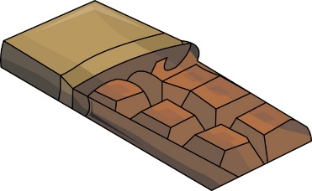
Şampuan Sabun Portakal Çikolata
………………………………. …………………………………….. ……………………………….. ………………………………..

6
Aşağıdaki besin maddeleri ile bu maddelerde bulunan asitleri eşleştiriniz.
SİTRİK ASİT
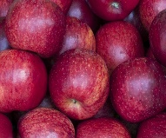 Elma
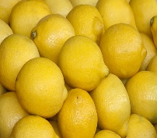 Limon
ASETİK ASİT
MALİK ASİT
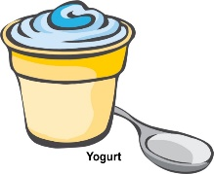 Yoğurt

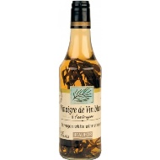 Sirke
LAKTİK ASİT
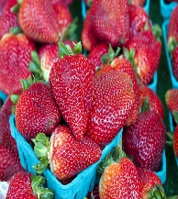 çilek
KARBONİK ASİT

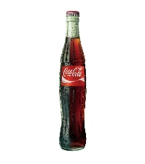 Kola
TARTARİK ASİT

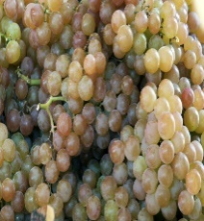 Üzüm
FOLİK ASİT

7
Günlük hayatta kullanılan asit ve baslar ile ilgili boşlukları doldurunuz.

Sistematik adı
Formülü
Günlük adı
Zaç yağı
Tuz ruhu
Potas kostik
Sönmüş kireç
Sud kostik
kezzap
……………………………..
……………………………….
…………………………………
………………………………………
………………………………………
………………………………………

……………………………..
……………………………….
…………………………………
………………………………………
………………………………………
………………………………………

8
1.Sulu çözeltileri elektrik akımını iletir.
2.Asit ve bazların birleşmesiyle oluşur.
3.Ele kayganlık hissi verir.
4.pH değeri 7 dir.
5.Mermer ve metaller aşındırır.
6.Tatları ekşidir.
7.İyonik bağlı bileşiklerdir.
8.midemizde salgılanır.
9.Turnusol kağıdının rengini kırmızıya çevirir.
10.cam ve porselenleri aşındırır.,
11.sulu çözeltileri OH⁻ iyonu içerir.
12.Bazlarla nötürleşme tepkimesi verir.
13.Metil oranj ile renkleri sarı olur.
14.Tadları acıdır.
15.pH değeri 7 den küçüktür.
16.Bağırsaklarımızdaki ortamın özelliğidir.

Yukarıdaki özellikleri asit,baz ve tuz olarak guruplandırınız.
ASİT BAZ TUZ
…………………………………………….. ………………………………………………. ……………………………………………………
…………………………………………….. ………………………………………………. ……………………………………………………
…………………………………………….. ………………………………………………. ……………………………………………………
…………………………………………….. ………………………………………………. ……………………………………………………

9
Aşağıdaki maddeleri Ph metreye yerleştiriniz.

ÇAMAŞIR SUYU
TUZ
ELMA
KABARTMA T.

LİMON
AKÜ SIVISI
AMONYAK
ZEYTİNYAĞI
SİRKE
GREYFURT
SABUN

0 7 14
10

Aşağıda verilen cümlelerden hangileri doğru hangileri yanlıştır.
Doğru Yanlış
1)Çok fazla asitli yemek sindirim sistemimizi etkiler.
2)Asitlerin mermer ve metali aşındırıcı etkisi vardır.
3)Temizlik maddelerinin cilde zararı yoktur.
4)Laboratuvarda asit baz deneyi yaparken gözlük
Kullanmak ve eldiven takmak gerekir.

11

Asit yağmurlarının çevreye ne gibi etkileri vardır açıklayınız.

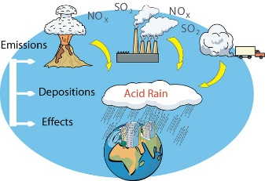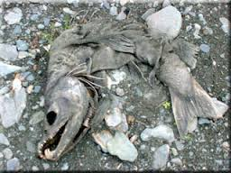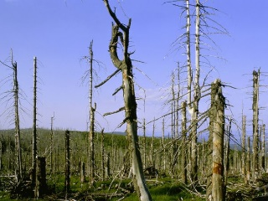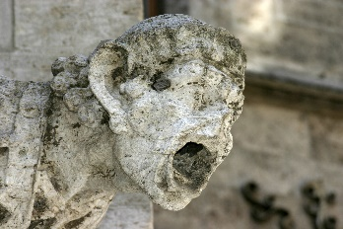
…………………………………………………………………………………………………………………………………………………………………….
…………………………………………………………………………………………………………………………………………………………………….
…………………………………………………………………………………………………………………………………………………………………….
…………………………………………………………………………………………………………………………………………………………………….
…………………………………………………………………………………………………………………………………………………………………….
…………………………………………………………………………………………………………………………………………………………………….
11

Asit yağmurları toprağı kirletmez fakat bitkilere zarar verir.
Asit yağmurları suyu kirleterek suda yaşayan canlı çeşitliliğini azaltır. 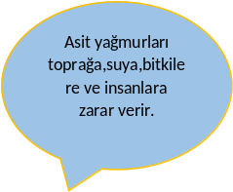
Asit yağmurları toprağa,suya,bitkilere ve insanlara zarar verir.

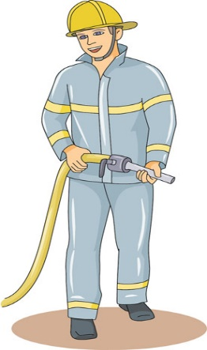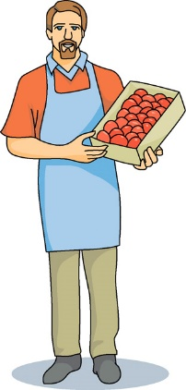
Korcan Tarcan Sercan
Hangisi yada hangileri doğruyu söylemiştir.
……………………………………………………………………………….
Aşağıdaki resimlerin yanına anlamlarını belirtiniz.







